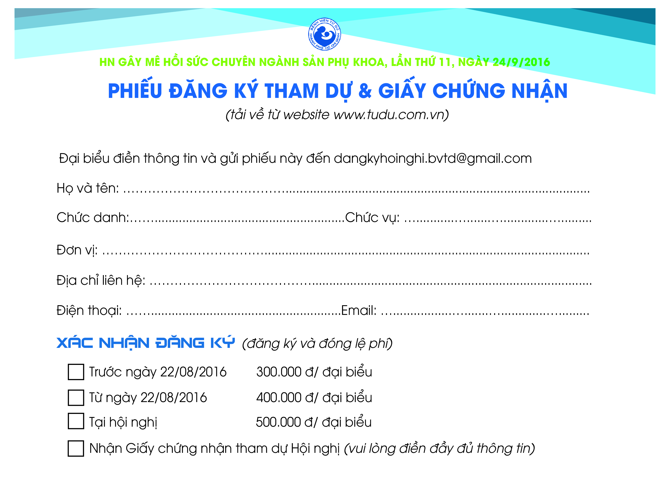

NGUYỄN VĂN A

BÁC SĨ

TRƯỞNG KHOA

BỆNH VIỆN AN BÌNH

115 An bình , Q5

09135.....

a....@gmail.com